出國報告(出國類別︰考察)

參加「2013年日本綠色產品展參展團」
出國報告

服務機關：經濟部國際貿易局
姓名職稱：周雨蓁 約聘專業秘書
派赴國家：日本
出國期間：102年12月12日至15日
報告日期：103年2月26日
摘 要
自日本311震災後，日本便對永續發展及綠色產業更加積極推廣，並提出建立智慧能源社區的願景，間接促進了日本廠商、消費者對於綠色產品的需求。其中，為了因應日本政府災後重建，紛紛開發出許多以「綠能環保」及「安全便利」為訴求的節能環保產品。台灣廠商近年來在全球講求綠能環保的趨勢下，也相繼研發生產出不少優秀節能環保產品，且相較於日本，我國廠商在綠建築設計、智慧住宅、節能系統、生態工法工程、廢棄物處理、減排措施等方面也都有不錯的產品及技術。為拓展我國優質綠色產品、服務及技術，因此本局委託推動綠色貿易專案辦公室邀集國內LED、燃料電池、環保建材、環保生活用品等10家相關業者，籌組「2013年日本綠色產品參展團」，希望藉由本次參展機會展示我優質綠色產品，並與日本企業進行意見交流，進而協助我商爭取日本綠色貿易商機。
在參展部分，專案辦公室於展場規劃36平方公尺的空間設置「台灣綠色產品專區」，展出包括10家隨團參展廠商的產品，如環保生活用品、LED燈具、燃料電池、溫酒鼎、環保建材、環保洗劑等，以及9家榮獲「台灣綠色典範獎」廠商的15件得獎產品，如大愛感恩科技的Eco太陽能LED後背包與綠色環保毛毯、億光的LED照明燈具等產品，並於展覽期間發布新聞，增加廣宣效果。
另外，鑒於「日本綠色產品展」係日本最重要的綠色產品年度盛事，許多日本指標性大廠均會參與，為能徵集更多日商來台參加本(103)年3月13日至16日舉辦的「2014年國際綠色產品展(EPIF)」，專案辦公室亦特別於專區內設置一個展櫃，發送EPIF英、日文參展辦法、英文宣傳DM、週邊活動英文簡介等，並派員向日商宣傳EPIF 2014，希望藉此機會能吸引更多參展日商及潛在國際買主來台參加。
另為進一步協助台灣廠商拓展綠色產品，專案辦公室與日本神奈川縣相模原產業創造中心合辦「台灣環境關聯商品發表會」，邀請到22家日商35位代表前來與會。會中先由我8家參展廠商輪流發表自身產品及公司簡介，後與22家日商進行一對一深度洽談，現場互動相當熱絡，讓與會日商皆對我綠色產品留下深刻印象，同時對於我商拓展日本市場亦有所助益。
本次參展及發表會活動，我商均表示滿意，預估後續商機達12,320萬美元。另本次活動雖有些地方仍待加強改進，但仍有一定成果，廠商亦紛紛表示日本市場成熟，綠色商機可期，希望未來可續參團，開拓日本綠色市場商機。
目 次
壹、參展目的..................................................................................... 2
貳、參展過程..................................................................................... 3
參、心得及建議................................................................................. 8
肆、附錄-照片集錦............................................................................. 11
壹、參展目的
台日兩國因地理位置及歷史文化淵源，百餘年來，雙方經貿關係一直非常密切，根據統計，日本一直是台灣最重要的投資來源國，同時也為我國重要貿易夥伴國。另外，日本更是我國環保相關商品重要出口國之一，2011年綠色商品出口日本金額為3,373百萬美金，佔我國所有綠色商品出口的7.88%，顯示日本市場在台灣對外貿易上佔有舉足輕重的地位，因此無論是著眼於整體貿易發展或綠色貿易商機開拓，皆應以日本為重要著力目標。
日本政府向來重視綠色環保議題並鼓勵民間企業團體推行環境保護運動，因此日本企業為配合「日本政府的循環型社會」及「國際的永續發展」，紛紛投入大量資源研發生產對環境友善的綠色商品，特別是在企業內執行環境化設計(eco-design)及綠色採購，並配合其他相關環境管理工具發展。
自2011年3月11日日本東北地區發生大地震，隨即引發核災事故後，日本便對永續發展及綠色產業更加積極推廣，並提出建立智慧能源社區的願景，間接促進了日本廠商、消費者對於綠色產品的需求。其中，日本政府為能迅速重建災區，積極規劃及推廣所謂的「智能型住宅」及「智能型社區」，也因此許多住宅建築等環境相關的安全配備，如耐震系統、節能減碳產品等，開始出現大量且較以往更嚴格的需求。而日本綠建築及綠建材等相關業者為因應此需求，紛紛開發出許多以「綠能環保」及「安全便利」為訴求的節能環保產品。台灣廠商近年來在全球講求綠能環保的趨勢下，也相繼研發生產出不少優秀節能環保產品，而相較於日本，我國廠商在綠建築設計、智慧住宅、節能系統、生態工法工程、廢棄物處理、減排措施等方面也都有不錯的產品及技術。為拓展我國優質綠色產品、服務及技術，因此本局委託推動綠色貿易專案辦公室邀集國內LED、燃料電池、環保建材等相關業者，籌組「2013年日本綠色產品參展團」，希望藉由本次參展機會展示我優質綠色產品，並與日本企業進行意見交流，進而協助我國廠商開拓日本市場，爭取日本綠色貿易商機。
鑒於「綠色貿易推動方案」為本部重要計畫，且102年度為計畫第一階段最後一年，爰指派周員參團，期藉由實地考察及參訪，除可實地瞭解專案辦公室辦理海外展團活動的情形及效益，以及日本最新綠色產品及技術，並增進與廠商的互動交流外，亦可進一步掌握當地市場對綠色產品，以及廠商綠色產品拓展日本市場的需求，對於日後規劃辦理綠色產品海外推廣及本方案計畫管考應有所助益。

貳、參展過程
行程表
日期 | 時間 | 行程
12/12 (四) | 上午 | 啟程前往日本東京
12/12 (四) | 下午 | 前往日本東京有明展覽會場參加「2013年日本綠色產品展」，瞭解我商參展情形
12/13 (五) | 下午 | 參加「台灣環境關聯製品發表會」及會後貿易洽談活動
12/13 (五) | 下午 | 拜訪駐日本代表處經濟組
12/14 (六) | 上午 | 拜訪APO 秘書處-EPIF 2014籌辦周邊活動委員
12/14 (六) | 下午 | 參觀「2013年日本綠色產品展」
12/15 (日) | 中午 | 返回台北
謹將四天參展、發表會及拜訪活動行程臚列如下：
一、12月12日參加「2013年日本綠色產品展」
「2013年日本綠色產品展(Eco-Products Japan 2013)」於2013年12月12日至14日於東京有明展覽會場(Big Sight)舉辦，該展會每年舉辦一次，至2013年已邁入第15屆，該展係以推廣及促進綠色環保產品及服務為主題，亦為日本規模最大的綠色產品展示會，每年均吸引許多政府單位、NGO組織、民間企業、一般大眾、媒體等各界人士蒞臨參與。2012年計有711家企業及團體參展，使用1,735個攤位，3天展期吸引逾178,500人次到場參觀，本屆預計有702家廠商參展，使用1,703個攤位，展示項目包羅萬象涵蓋家電、日用品、住宅建設、容器包裝、食品、汽車、能源、化學、金融及各領域的環保產品、服務及技術，實為我國廠商於日本市場推廣台灣綠色產品的最佳平台。
本次參展推動綠色貿易專案辦公室規劃36平方公尺的空間設置「台灣綠色產品專區」，專區分別規劃為參展廠商攤位區及台灣綠色典範獎產品展示區，展出包括10家隨團參展廠商的產品，如環保生活用品、LED燈具、燃料電池、溫酒鼎、環保建材、環保洗劑等，以及9家榮獲「台灣綠色典範獎」廠商的15件得獎產品，如大愛感恩科技的Eco太陽能LED後背包與綠色環保毛毯、億光的LED照明燈具、正隆股份有限公司的環保家庭用品系列等產品。
另為方便買主於展場中尋找專區，以及加強專區整體綠色形象，專區採挑高設計，並以「Taiwan Eco Pavilion」作為主題，同時搭配「Taiwan Greening Your Life」的地球LOGO，而攤位外觀結構亦全數採用可回收再利用的鋁架搭建，以環保、綠能為基調，搭配純白及翠綠色系，營造出台灣整體綠色貿易形象，以及永續環境、生生不息之感，估計3天展期吸引約3,000人次參觀。
另外，「日本綠色產品展」係日本最重要的綠色產品年度盛事，許多日本指標性大廠均會參與，並藉由該展推出其最新產品或技術。本屆展覽許多日本大型企業，如Canon、Panasonic、Fujita、NEC日本電器、富士XEROX、SHISEIDO、Honda、Suzuki、Hitachi等都一同共襄盛舉，鑒於「2014年國際綠色產品展(EPIF)」即將於本年3月13日至16日於我國首次舉行，為能徵集更多日商來台參與EPIF 2014，專案辦公室亦特別於專區內設置一個展櫃，發送EPIF英、日文參展辦法、英文宣傳DM、周邊活動英文簡介等，並派員向日商宣傳EPIF 2014，希望藉此機會能吸引更多參展日商及潛在國際買主來台參加。
表1 - 參展廠商及產品
序號 | 公司名稱 | 展出產品 | 隨團人員
1 | 造隆股份有限公司 | - 環保生活用品(餐具、保鮮盒等) | 李佳燕
2 | 多鎂光電科技股份  有限公司 | - LED燈具 | David Ka(業務經理)
3 | 美菲德有限公司 | - 燃料電池 | -
4 | 盛記開發事業  有限公司 | - 溫酒鼎 | 劉安盛(總經理)  楊茂遠(協理)
5 | 名芳股份有限公司 | - LED燈具  - 環保建材 | 陳欣萍
6 | 松湖股份有限公司 | - LED燈具 | 張上賢(協理)
7 | 士捷股份有限公司 | - 環保塑木 | 郭文華(社長)
8 | 高力熱處理工業股份有限公司 | - 天然氣燃料電池 | -
9 | 敦意股份有限公司 | - 燃料電池 | -
10 | 清淨海生技股份  有限公司 | - 環保洗劑 | 許嘉祥(業務經理)

表2 - 「台灣綠色典範獎」獲獎廠商及產品
序號 | 公司名稱 | 展出產品
1 | 明基電通股份有限公司 | - LX(W)系列雷射光源投影機  - S30實物投影機
2 | 中華映管股份有限公司 | - 6.9吋車載碳足跡及水足跡雙認證面板
3 | 正隆股份有限公司竹北廠 | - 蒲公英環保家庭用品系列
4 | 大愛感恩科技股份有限公司 | - Eco太陽能LED後背包  - 無染毛氈布系列  - 極地動物毛毯系列
5 | 友荃科技實業股份有限公司 | - 引擎環保除碳設備系列產品
6 | 億光固態照明股份有限公司 | - SL-60E 全周光燈泡系列  - SL-SV60A 側旋式燈泡系列
7 | 歐萊德國際股份有限公司 | - 枸杞豐盈洗髮精系列
8 | 清淨海生技股份有限公司 | - 清淨海環保洗衣粉1.5kg
9 | 世堡紡織股份有限公司 | - 一體成形環保透氣帽  - 環保再生毛毯  - 不需車縫環保再生袋

二、12月13日參加「台灣環境關聯商品發表會」
為進一步協助台灣廠商拓展綠色產品，專案辦公室與日本神奈川縣相模原產業創造中心合作，於12月13日下午於日本東京機械振興會館辦理「台灣環境關聯商品發表會」，為加強宣傳效果，專案辦公室特別於會前透過各大網站、商業新聞媒體刊登發表會資訊，廣邀日本當地企業與會，共邀請到22家日商35位代表前來與會。會中先由我8家參展廠商輪流發表自身產品及公司簡介(各15分鐘)，後與22家日商進行一對一深度洽談，現場並有安排3位人員做中日文即席翻譯，洽談及互動相當熱絡，讓與會日商皆對我綠色產品留下深刻印象，同時對於我商拓展日本市場亦有所助益。
表3 - 「台灣環境關聯商品發表會」與會日方名單
序號 | 公司名稱 | 序號 | 公司名稱
1 | 来邦工業株式会社 | 12 | 株式会社松尾商行
2 | 山勝電子工業株式会社 | 13 | 工業技術研究院
3 | サンヴェール | 14 | NPO法人経営手法改善研究会
4 | 日立マクセル株式会社 | 15 | 公益財団法人交流協会
5 | Likuan Opto Tech Inc. | 16 | 神奈川県中小企業団体中央会
6 | 佐藤商事株式会社 | 17 | 株式会社八千代銀行
7 | 株式会社ザック | 18 | 株式会社町田新産業創造センター
8 | 株式会社ディエィアィ | 19 | 株式会社コンテックス
9 | 合同会社クレオポッセ | 20 | 松山市東京事務所
10 | ＴＭＳ株式会社 | 21 | 相模原市東京事務所
11 | 株式会社ZnOラボ | 22 | 有限会社GMP創房

三、12月13日下午拜訪駐日本代表處經濟組
由於日前報名參加EPIF 2014的日商家數不如預期，亦不如往年，因此專案辦公室亦特別前往拜訪駐日代表處經濟組余副代表，請該組積極協助洽邀相關業者或公協會來台參展或觀展採購。會中，余副代表表示將全力協助，並請日本東京台貿中心、大阪台貿中心一同努力，續向日商宣傳，以爭取渠等來台參加EPIF 2014。
四、12月14日上午拜訪APO 秘書處-EPIF 2014籌辦周邊活動委員
為使EPIF 2014周邊活動更為完善，專案辦公室特別拜訪EPIF 2014籌辦周邊活動委員Mr. Khanendra D Bhardwaj討論周邊活動規劃與進度，如國際研討會及產業圓桌會議的主題、國內外講者邀約、參訪活動地點確認等，以及商討邀請東京2020奧運籌備委員會代表及相關產業代表來台召開EPIF 2014產業圓桌會議，與其進行專業及商機交流。
五、12月14日下午參觀「2013年日本綠色產品展」及「2014年國際綠色產品展(EPIF)」海外廣宣活動
本屆「日本綠色產品展」共使用東京有明展覽會場東棟1區至6區，本日為展期最後一日，參觀人潮有增無減，本日重點係參觀其他展區及日本大廠攤位以作為辦理EPIF 2014的參考，以及拜會參展日商以宣傳EPIF 2014。會中共拜會27家日商，包括Panasonic、Fujita、NEC日本電器、花王、富士XEROX、三井化學、大日本印刷、KIRIN麒麟、Richoh理光、Obbli三愛石油等株式會社，邀請其來台參加EPIF 2014、觀展採購或參與周邊活動。
整個展場除展出各式各樣環保產品、服務及技術外，也針對一般大眾辦理許多具有教育性質的活動，從各單位所設計製作的各項詳細且美觀的宣導海報及展示資訊，可以發現日本大廠皆對環境教育相當重視，以及其對消費大眾環保教育的用心，從攤位到整體展區裝潢皆運用可回收材質，徹底落實永續及環保概念，善盡企業社會責任。而主辦單位結合政府力量，動員附近中小學學生一同共襄盛舉，小學生在不同攤位前，聆聽廠商解釋環保產品功能及背後的意義。又或者規劃一系列闖關活動，引導學童參觀瞭解環保產品製造流程，並透過遊戲及體驗，提供學童正確的永續概念並重視環保議題。另外，現場也有提供民眾體驗生態汽車的性能，或者鼓勵民眾提供不再使用的二手衣物、用品給主辦單位展示，同時亦可換取別人所提供的物品，以達物盡其用，不浪費及再次使用的概念。
六、成果綜整
本次行銷活動係由綠色貿易專案辦公室帶領國內10家廠商前往參加「2013年日本綠色產品展」，於展場規劃設置「台灣綠色產品專區」，匯集多樣性的節能環保產品，如環保生活用品(餐具、保鮮盒等)、LED燈具、溫酒鼎、燃料電池、環保建材、環保再生毛毯與再生袋等，集中展現台灣生活及消費的綠色新趨勢，估計3天展期吸引約3,000人次參觀。並辦理「台灣環境關聯商品發表會」，與22家日商35位代表進行深度貿易洽談。
根據專案辦公室提供的廠商滿意度及商機調查問卷顯示，我商對於本次參展及發表會活動均表示滿意(或非常滿意)，且預估後續商機達12,320萬美元，另據觀察，我商產品中以LED燈具及特別為日本人設計的65℃溫酒鼎特別受到日商及觀展民眾青睞，詢問度極高。另外本屆展覽，除了日本本國企業參與，來自國外的參展團僅有台灣及韓國兩國，因此觀展者均對台灣表現出相當友好的態度，並對MIT的台灣綠色產品感到相當有興趣。此外，拜訪過程中，亦有許多日本買主提及，希望將來能藉著與台灣綠色產業廠商合作，共同開拓大中華市場。
此外，會中亦得知許多已報名參加EPIF 2014的日商，如日本富士通、Eco Paradise、日本花王、日本Ubiteq等，均表示有意願參與周邊活動，並希望EPIF 2014主辦單位能夠提供更多參與機會。
七、與團員互動廠商建議事項
本次參團期間充分與團員進行互動交流，廠商提出諸多對出口拓銷的需求及建議事項，經綜合整理如下：
(一)廠商自行前往歐、美、日參展，不僅攤位租金昂貴，台灣廠商攤位分散，呈現單打獨鬥情形，亦降低整體參展效益及形象宣傳，本次經由政府資源挹注，由綠色貿易專案辦公室籌組廠商以國家館形式參展，廠商受惠良多，建議政府能多多協助，辦理類似活動，協助台灣中小企業走出去。
(二)綠色產品，如LED裝置，若要拓銷至歐、美、日等先進國家往往需要國際的認驗證，然目前國際上並沒有統一的「國際性綠色產品認驗證」，而各個國家或區域也都有其特殊的要求，另外，要達到國際間驗證相互承認仍有困難，且將產品送至國外驗證的成本亦高，對於國內中小企業尤其不利，建議政府應研擬相關政策，如補助國內廠商驗證費用，或協助蒐集各個國家相關產品的認驗證相關文件，以協助其取得國外標章。

參、心得及建議
一、日本綠色環保商機龐大，值得加強拓銷
日本向來重視綠色環保議題，加上日本311震災後，許多日本企業及民眾均體認到節能省電的重要性，據觀察，本次參展日商及觀展者對LED省電裝置特別感到興趣，尤其是家用LED燈具，據參與洽談會的日商告知，如LED燈具價格下降，會考慮全面換裝，我商亦表示，將會參考意見，繼續研發可降低成本的產品，以符合市場需求。另外，鑒於日本災後重建，極需住宅建築相關的綠色產品、服務及技術，我國在綠建材設計、節能環保設備、廢棄物處理、智慧控制系統都有不錯的成果，如太陽能面板、LED和ICT產業也都是國際間有目共睹，再加上本次隨團參展廠商亦表示，日本市場成熟，綠色商機可期，其中部分廠商更表示其商品已打入日本市場，希望藉此獲得更多訂單；另聯合參展或參訪確實可提高整體效益，特別是產品發表會暨貿易洽談活動，台日交流因聲勢壯大，可讓台商更有信心，建議未來持續組團赴日參加綠色相關展覽，或藉由辦理貿易洽談活動，媒合台日業者合作機會，開拓日本綠色市場商機。
二、參展攤位空間宜再妥善規劃
本次參展攤位位於東京有明展覽會場東1館1-004攤位，緊鄰大會入口及舞台，為聚集人潮的精華地段，因此攤位較貴，空間較小，也因此專區在規劃上為外圍一圈是參展廠商攤位區，而內圈(廠商後面)則為台灣綠色典範獎產品展示區，略顯擁擠。據觀察，當廠商站在攤位前時，觀展者較不容易也不方便走進來參觀典範獎產品展示區，以致降低典範獎產品曝光度；反之，展覽第2天下午廠商因參加產品發表會而不在攤位時，參觀典範獎產品的人數則多出許多，建議專案辦公室未來規劃攤位時，應妥善規劃展示位置及參觀動線。另外，也建議專案辦公室未來在攤位上可規劃互動體驗活動，以吸引更多觀展者的目光。
三、產品發表會搭配貿易洽談提供交流平台，受廠商肯定；且事前廣宣及買主洽邀等工作準備充分，有助提升拓銷效益
本次產品發表會專案辦公室特別於會前透過各大網站、商業新聞媒體刊登發表會資訊，廣邀有興趣的買主，廠商均認為效果良好，因為買主在事前看到發表會及我商產品訊息，有興趣才會特地前來，因此現場來賓皆為潛在買主，能有效提升媒合的專業度及準確度。而發表會當天先安排我商進行簡報，更能加深買主對台灣廠商及綠色產品的印象，接續的一對一洽談活動也非常熱絡，原訂的洽談時間也因部分企業談得非常深入而做了彈性的延長，可見日商對於台灣綠色產品相當有興趣，建議未來可辦理更多相關活動。
惟美中不足之處為發表會辦理時間因接近日本國內新年，據瞭解另有部分日商想要前來與會，卻迫於年底時程安排等因素而無法前來，但仍希望能取得台灣廠商的聯繫方式，建議專案辦公室日後規劃海外展團拓銷及洽談會等活動時間能盡量避免當地特殊節日。
四、「綠色貿易推動方案」宜再加強廣宣活動
部分廠商表示，本次係第一次參加「綠色貿易推動方案」海外展團活動，成效良好，但也是第一次得知本方案有各項協助廠商拓展綠色產品的資源及活動，實為可惜。本方案已執行3年，今年起為第二階段的第一年，將有更多拓展綠色產品的創新作法，建議專案辦公室應再多加強方案廣宣，除持續辦理政策宣導說明會、於「綠色貿易資訊網」發布訊息、或主動發送電子訊息外，更應該思考運用其他管道，將政府相關資源傳達給有需要的廠商，如此一來，在徵集廠商部分，也能徵集更多有意願參與的廠商一同赴海外開拓綠色貿易市場。
五、日本企業的努力及其傳遞給民眾的環保意識值得為我學習的借鏡
本屆日本綠色產品展，日本天皇及皇后也都親臨現場參觀，顯示日本從上到下皆對綠色環保的重視及支持，而本屆展覽參觀人數近170,000人，其中學童約計18,865人，約佔總參觀人數11%，顯見日本對於環境教育的重視，這對台灣來說是一個很好的借鏡。台灣擁有許多連日本廠商都讚嘆的綠色產品及技術，但對於一般大眾來說，購買或使用綠色產品的觀念卻不如日本強烈。倘若台灣也能從小開始灌輸綠色環保的重要性，相信在不久將來台灣也能夠追上日本腳步成為一個成功的綠色環保國家。例如，EPIF 2014為期四天的展期中，前兩天為B2B、B2G的專業展，後兩天則加入B2C，建議可於後兩天開放一般民眾入場時，設計一些遊戲關卡或趣味活動，從中引導民眾參觀瞭解綠色環保產品，既可教育民眾綠色環保的觀念，又可提供廠商宣傳曝光的機會。
台灣與日本同為典型的島國，全球氣候變化對我們的影響遠大於其他國家，日本一直努力打造低碳社會、改善能源結構尋找替代能源，多數企業亦大力宣傳節能環保商品的優點，鼓勵民眾購買，促成國民環保意識提升。本次觀展亦發現，日本企業，尤其是指標性大廠，皆非常重視企業社會責任(CSR)，只要對社會可持續發展有貢獻都是屬於CSR的重要內容，如節能降耗、污染減排、再生利用、勞動環境、人才培訓、社會福利、公益事業等。而且日本企業是把CSR跟企業事業發展及市場競爭力結合起來，例如Panasonic即在10年前就實現了電器產品無氟化目標，這是為了實現聯合國提出保護臭氧層的目標，也是為了更早佔領未來市場。而Toshiba在產品節能環保方面亦投入了大量財力物力，雖然有些投入增加了生產成本，但該企業更重視產品質量與信譽，更看重節能和環保效果，從長遠來看這也是市場競爭力的提高及軟實力的增長。而這也是台灣企業值得思考借鏡的地方。
肆、附錄-照片集錦
一、「2013年日本綠色產品展」展場
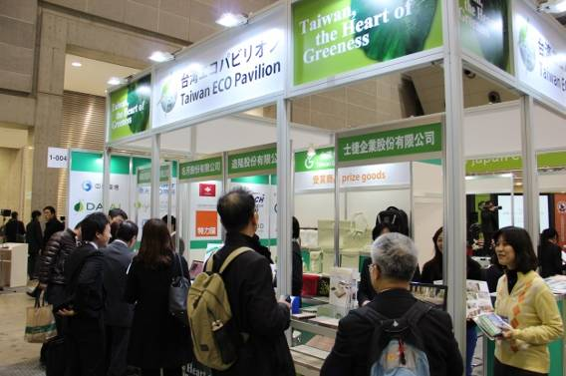 | 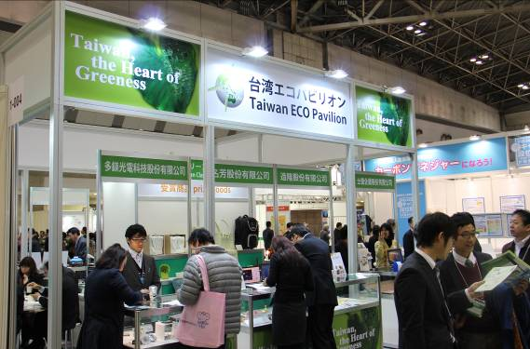
圖1 – 台灣綠色貿易專區吸引許多買主前來詢問台灣綠色產品相關事宜 | 圖2 – 台灣綠色貿易專區
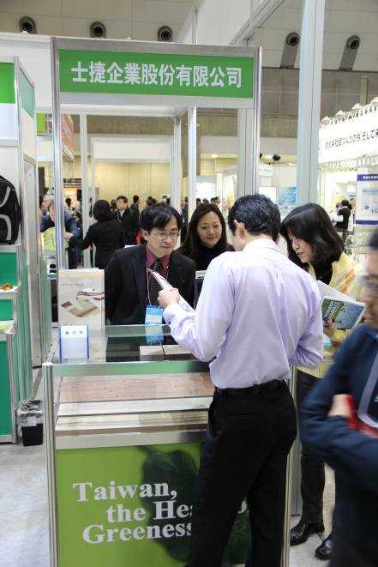 | 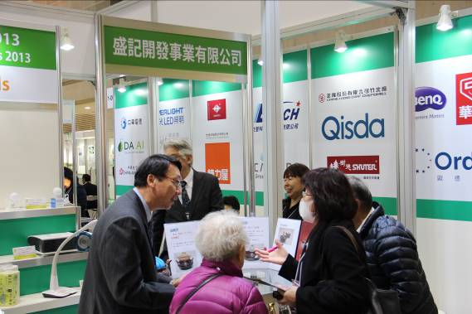
圖3 – 士捷企業股份有限公司向買主介紹公司產品(環保塑木) | 圖4 – 盛記開發事業有限公司向觀展者介紹專為日本市場設計的「65度C溫酒鼎」
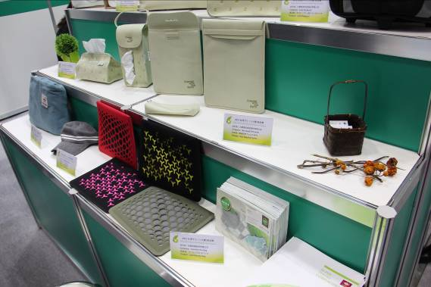 | 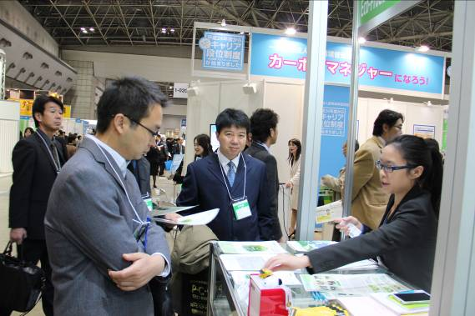
圖5 – 第3屆台灣綠色典範獎獲獎產品展示區 | 圖6 – 向日本業者介紹、宣傳「2014年國際綠色產業展」
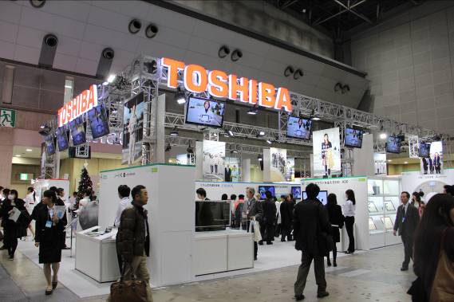 | 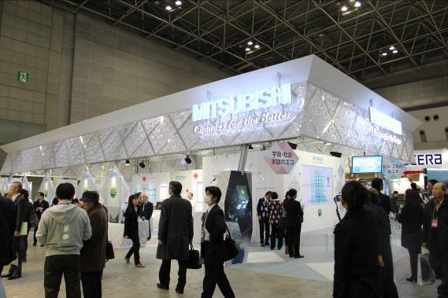
圖7 – 日本TOSHBA攤位 | 圖8 – 日本MISUBISHI攤位
二、「台灣環境關聯商品發表會」
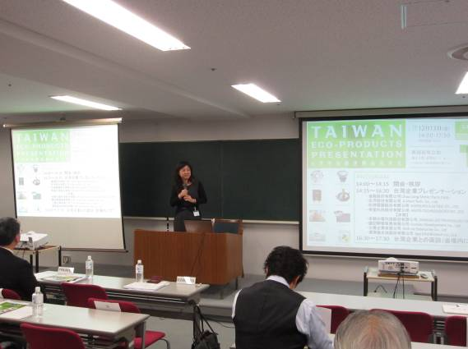 | 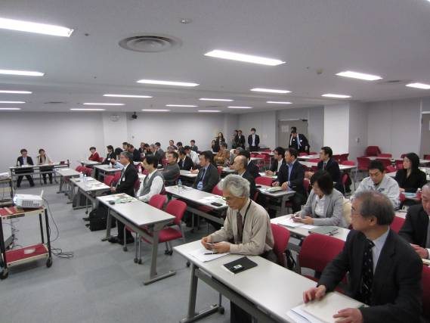
圖9 – 綠色貿易專案辦公室副執行長溫麗琪致詞感謝 | 圖10 – 商品發表會吸引許多日本企業前來參加
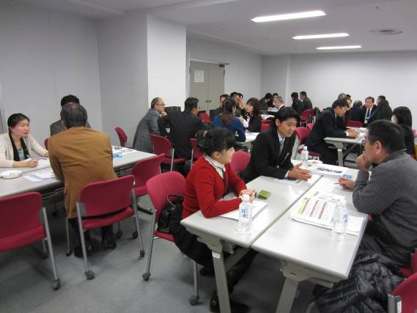 | 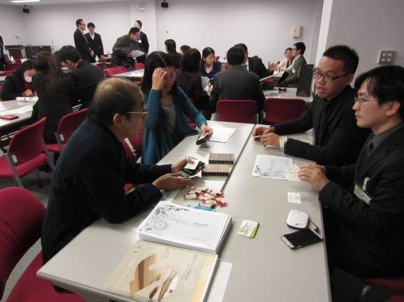
圖11 – 商品發表會後一對一貿易洽談，現場互動相當熱絡 | 圖12 – 一對一貿易洽談
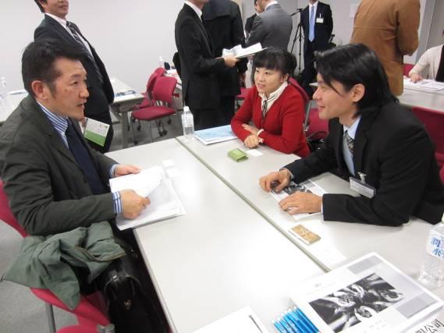
圖13 – 一對一貿易洽談

